*zФедеральное государственное бюджетное образовательное учреждение* *высшего профессионального образования*

|  |  |
| --- | --- |
| **Gerb-BMSTU_01** | ***«Московский государственный технический университет  имени Н.Э. Баумана»***  ***(МГТУ им. Н.Э. Баумана)*** |

Факультет Радиотехнический

Кафедра ИУ5

**Отчет**

**по лабораторной работе № 1**

**Дисциплина: Разработка интернет приложений**

**Подготовил:**

**Студент группы РТ5-51Б**

**Звонарев Алексе**

Москва, 2019

1. Задание лабораторной работы

В этой лабораторной работе необходимо составить MindMap и концептуальную карту по теме Вашего проекта

* 1. MindMap используется для описания организационных структур или простых вариантов сущностей предметной области. Для выполнения этой части задания можно использовать пакет XMind или сервис MindMup.
  2. Концептуальные карты используются для описания сложных вариантов сущностей предметной области с учетом связей между ними. Для выполнения этой части задания можно использовать пакет Campstools.

1. Краткое описание предмета области

BOSCH – компания, специализирующаяся на продаже бытовой техники. Для того, чтобы сделать покупку клиентам более простой и приятной, необходимо иметь современный веб-сайт, который будет удобен для пользования.

1. MindMap

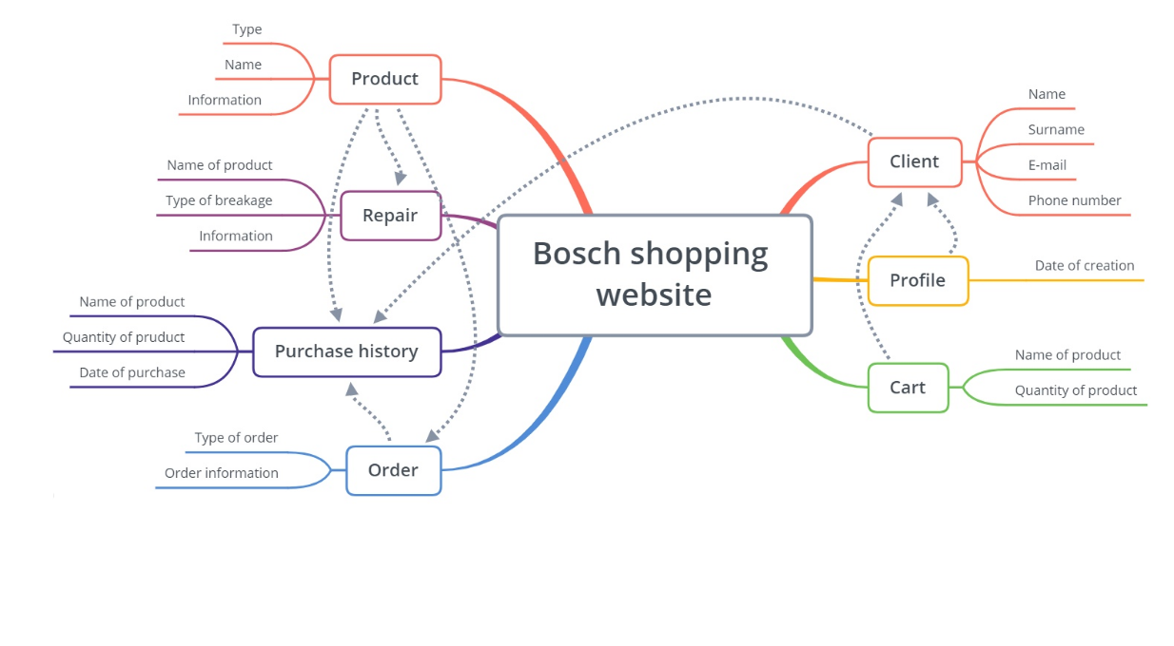

1. Концептуальная карта

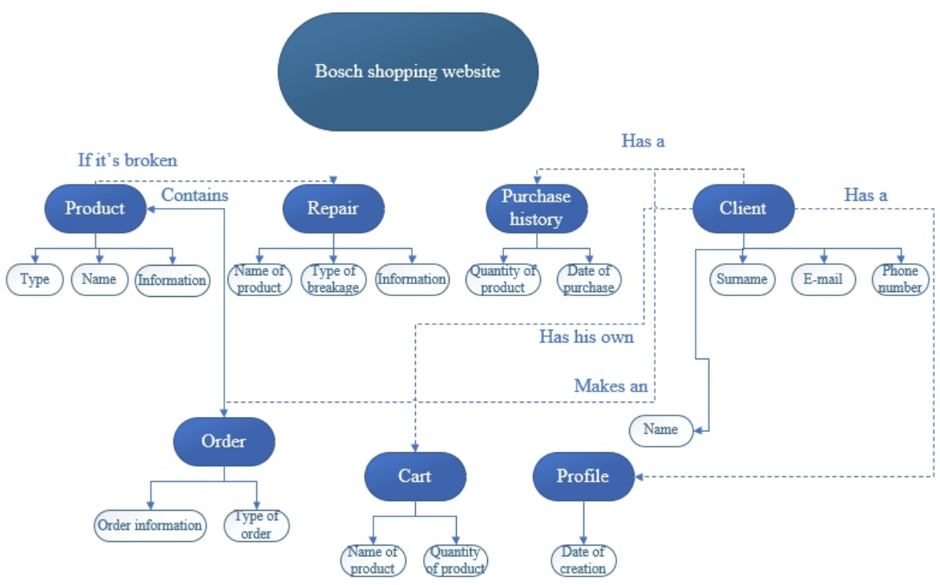

1. Описание Mindmap и концептуальной карты
   1. Product – товар, который представлен в каталоге на сайте.
   2. Repair – специальная возможность для клиентов, сделавших заказ в магазине, возможность починить свое оборудование, которое вышло из строя
   3. Purchase history – история покупок клиента
   4. Client – информация о клиенте
   5. Cart – корзина, в которой находятся все выбранные клиентом позиции
   6. Order – состоявшийся заказ
   7. Profile – личный кабинет клиента